Полезная информация для граждан
Внимание граждане!!!!!
В настоящее время проблема незаконного оборота промышленной продукции актуальна как никогда. Это связано с тем, что незаконный ввоз, производство и оборот контрафактной и фальсифицированной продукции не только способствует недобросовестной конкуренции на потребительском рынке, но и наносит достаточно серьезный ущерб экономике нашей страны, вводит потребителей в заблуждение относительно потребительских свойств и происхождения продукции. Не стоит забывать о том, что контрафактная и фальсифицированная продукция может причинить вред жизни, здоровью и имуществу потребителя. Понятие «контрафактной» продукции четко определяется в п.1 ст.1515 Гражданского кодекса Российской Федерации (ГК РФ) – «товары, этикетки, упаковки товаров, на которых незаконно размещены товарный знак или сходное с ним до степени смешения обозначение, являются контрафактными». Также в п. 4 ст.1519 ГК РФ указано следующее: «товары, этикетки, упаковки товаров, на которых незаконно использованы географические указания или сходные с ними до степени смешения обозначения, являются контрафактными». Из этого следует, что в случаях, когда изготовление, распространение или иное использование, а также импорт, перевозка или хранение материальных носителей, в которых выражены результат интеллектуальной деятельности или средство индивидуализации, приводят к нарушению исключительного права на такой результат или на такое средство, такие материальные носители считаются контрафактными (п.4 ст.1252 ГК РФ). Кроме того, контрафактной признается продукция без маркировки, предусмотренной законом. При этом признание товара контрафактным, не всегда свидетельствует о его качестве.
Понятие «фальсификации» приводится в Федеральном законе Российской Федерации от 2 января 2000 г. №29-ФЗ «О качестве и безопасности пищевых продуктов» — «фальсифицированные пищевые продукты, материалы и изделия — пищевые продукты материалы и изделия, умышленно измененные (поддельные) и (или) имеющие скрытые свойства и качество, информация о которых является заведомо неполной или недостоверной». Исходя из анализа понятий «контрафактная» и «фальсифицированная» продукция, необходимо отметить, что контрафактная продукция всегда одновременно является и фальсифицированной, а фальсифицированная продукция может не являться контрафактной. Для признания же продукции фальсифицированной необходимо установить факт нарушения процесса ее изготовления, в том числе использование иных (не указанных в составе) компонентов. Таким образом, фальсификат не всегда является контрафактом. Во многих случаях изготовитель товара, с целью снижения расходов по изготовлению, просто использует более дешевые компоненты. Результатом таких действий является изменение свойств и качества готовой продукции. Контрафакт и фальсификат необходимо отличать друг от друга. Контрафакт предполагает, что продукция копируется либо подделывается, при этом за основу чаще всего берется известный бренд. Фальсифицированная же продукция предполагает нарушение технологии производства и/или не использование акцизов, когда это обязательно. Целью фальсификации, как правило, является обман потребителя, заключающийся в неверном указании или сокрытии свойств товара. Проблематика незаконного оборота промышленной продукции более всего затрагивает отрасли пищевой промышленности. Незаконный оборот продукции может осуществляться следующими способами:
– состав и свойства продукта не соответствуют заявленным характеристикам;
– товары, выдающие себя под известные бренды;
– производство товаров под собственным товарным знаком продукции, очень схожим с известным брендом в названии и оформлении;
– несанкционированное тиражирование товара;
– импорт оригинального продукта без согласия правообладателя.
За нарушения, выявленные в сфере контрафактной продукции, предусмотрена ответственность следующими нормативно-правовыми актами:
1. Уголовным Кодексом РФ: Статья 146 Нарушение авторских и смежных прав; Статья 147 Нарушение изобретательских и патентных прав; Статья 180 Незаконное использование средств индивидуализации товаров (работ, услуг).
2. Кодексом РФ об административных правонарушениях: Статья 7.12 Нарушение авторских и смежных прав, изобретательских и патентных прав; Статья 14.10 Незаконное использование средств индивидуализации товаров (работ, услуг).
Если у потребителя возникли подозрения, что перед ними продукция сомнительного происхождения, необходимо обратиться с заявлением в органы МВД, территориальные органы управления Роспотребнадзора и Россельхознадзора, органы ФТС, которые наделены полномочиями в этой сфере в пределах компетенции.
В случае приобретения товара, который оказался контрафактным (фальсифицированным), а при его покупке не была предоставлена необходимая, полная и достоверная информация о товаре, то в соответствии со ст.12 Закона Российской Федерации от 7 февраля 1992 г. № 2300-1 «О защите прав потребителей» (Закон о защите прав потребителей), потребитель имеете право требовать от продавца возмещения убытков, в разумный срок отказаться от исполнения договора и потребовать возврата уплаченной за товар суммы и возмещения других убытков. При причинении вреда жизни, здоровью и имуществу потребителя вследствие непредставления ему полной и достоверной информации о товаре потребитель вправе потребовать возмещения такого вреда в порядке, предусмотренном ст.14 Закона о защите прав потребителей, в том числе полного возмещения убытков, причиненных природным объектам, находящимся в собственности (владении) потребителя. В случае неудовлетворения продавцом соответствующего требования гражданина добровольно, спор должен разрешаться исключительно в рамках гражданского судопроизводства. В соответствии с частями 2, 7 и 10 ст.29 Гражданского процессуального кодекса Российской Федерации (ГПК РФ) и с п.2 ст.17 Закона о защите прав потребителей, исковое заявление в суд потребитель вправе предъявить по своему месту жительства или месту пребывания либо по месту нахождения организации либо по месту заключения или исполнения договора. Если иск к организации вытекает из деятельности её филиала или представительства, он также может быть предъявлен в суд по месту нахождения ее филиала или представительства. При обращении с иском в суд потребитель освобождается от уплаты государственной пошлины по делам, связанным с нарушением их прав (ст.11 ГК РФ, п.3 ст.17 Закона о защите прав потребителей). Наряду с компенсацией имущественного вреда, потребитель, на основании ст.151 ГК РФ и ст.15 Закона о защите прав потребителей, вправе потребовать также возмещения морального вреда, причиненного продавцом вследствие нарушения им прав потребителя, предусмотренных законами и правовыми актами Российской Федерации, регулирующими отношения в области защиты прав потребителей.
Размер компенсации морального вреда определяется судом и не зависит от размера возмещения имущественного вреда.

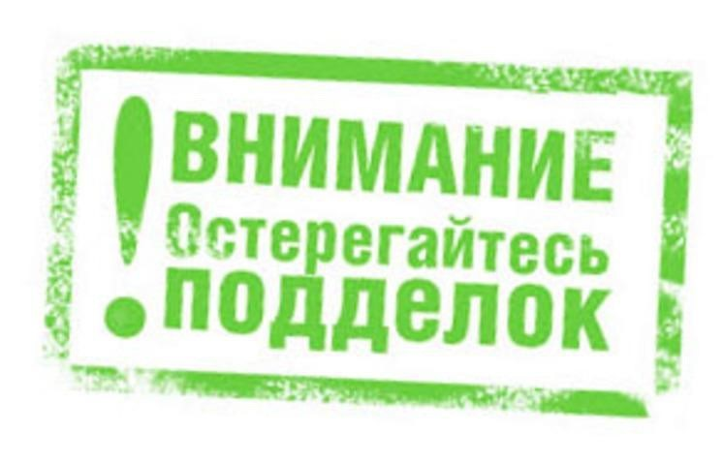
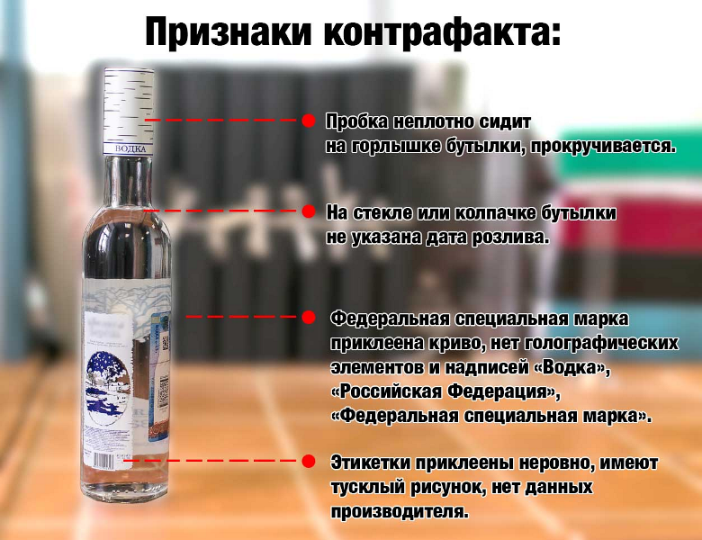
Правила продажи алкогольной продукции.
Каковы правила продажи алкогольной продукции?
Розничная продажа алкогольной продукции (за исключением отдельных видов) подлежит лицензированию. Продажа алкогольной продукции запрещена в определенных местах, несовершеннолетним лицам, в общем случае с 23 часов до 8 часов по местному времени, в ХМАО - с 22 часов до 10 часов
Виды алкогольной продукции
Алкогольная продукция подразделяется на такие виды, как спиртные напитки (в том числе водка, коньяк, виноградная водка, бренди), вино, крепленое вино, игристое вино (включая российское шампанское), виноградосодержащие напитки, плодовая алкогольная продукция, плодовые алкогольные напитки, пиво и напитки, изготавливаемые на основе пива, сидр, пуаре, медовуха (пп. 7 ст. 2 Закона от 22.11.1995 N 171-ФЗ).
Справка. Алкогольная продукция
Алкогольная продукция - пищевая продукция, которая произведена с использованием или без использования этилового спирта, произведенного из пищевого сырья, и (или) спиртосодержащей пищевой продукции, с содержанием этилового спирта более 0,5% объема готовой продукции, за исключением пищевой продукции, не относящейся к алкогольной, например шоколада, мороженого (пп. 7 ст. 2 Закона N 171-ФЗ; Перечни, утв. Распоряжением Правительства РФ от 29.12.2020 N 3650-р).
Правила продажи спиртосодержащей продукции.
К спиртосодержащей пищевой продукции относится пищевая продукция, в том числе плодовые сброженные материалы, любые растворы, эмульсии, суспензии, виноградное сусло, иное плодовое сусло, пивное сусло (за исключением алкогольной продукции) с содержанием этилового спирта, произведенного из пищевого сырья, более 0,5 процента объема готовой продукции. К спиртосодержащей непищевой продукции относится непищевая продукция (в том числе денатурированная спиртосодержащая продукция, спиртосодержащая парфюмерно-косметическая продукция, любые растворы, эмульсии, суспензии), произведенная с использованием этилового спирта, иной спиртосодержащей продукции или спиртосодержащих отходов производства этилового спирта, с содержанием этилового спирта более 0,5 процента объема готовой продукции.
В соответствии с частью 4 статьи 10.1. № 171-ФЗ на этикетках спиртосодержащей непищевой продукции, предназначенной для розничной продажи, наряду с иной обязательной информацией должна содержаться информация об опасности использования для жизни или здоровья граждан этой продукции в пищевых целях (при этом в отношении денатурированной спиртосодержащей продукции вместо слов "этиловый спирт" должно использоваться слово "денатурат"). Данная информация должна быть расположена на лицевой стороне этикетки и занимать не менее 10 процентов ее площади (за исключением этикеток парфюмерно-косметической продукции).
Частью 1 статьи 10.2. № 171-ФЗ установлено, что оборот этилового спирта, алкогольной и спиртосодержащей продукции осуществляется только при наличии соответствующих сопроводительных документов.
Этиловый спирт, алкогольная и спиртосодержащая продукция, оборот которых осуществляется при полном или частичном отсутствии вышеуказанных сопроводительных документов, считаются продукцией, находящейся в незаконном обороте.
Производство и оборот (за исключением розничной продажи) спиртосодержащей пищевой продукции осуществляются организациями. Розничная продажа спиртосодержащей непищевой продукции осуществляется организациями и индивидуальными предпринимателями. Не допускается розничная продажа спиртосодержащей пищевой продукции, в том числе дистанционным способом, а также розничная продажа спиртосодержащей непищевой продукции с использованием торговых автоматов.

